**Bakalie ekologiczne**

**<a href="http://bio-market.com.pl/bakalie-orzechy">Bakalie ekologiczne</a> jest to zdrowa przekąska, która świetnie nadaje się jako zamiennik słodyczy zawierających duże ilości cukru. Warto jednak zwracać uwagę na skład podczas wyboru bakalii, ponieważ mogą zawierać szkodliwe dodatki.**

**Czym różnią się bakalie ekologiczne?**

Jednym z głównych czynników, którym różnią się **bakalie ekologiczne** od tych zwykłych oferowanych przez sklepy i supermarkety, jest sposób suszenia. Przygotowywane są one w tradycyjny sposób przez co mają bardzo intensywny smak oraz są bezpieczne dla naszego zdrowia i co ważne zawierają duże ilości cennych witamin i minerałów. Odpowiednia dawka tych składników wpływa na prawidłowe funkcjonowanie naszego organizmu, dlatego warto jest spożywać *bakalie ekologiczne*. "Sklepowe" bakalie są produkowane w szybszy sposób przy użyciu siarkowania. Skraca to cały proces obróbki jednak wpływa negatywnie na sam smak bakalii oraz wartości zdrowotne.

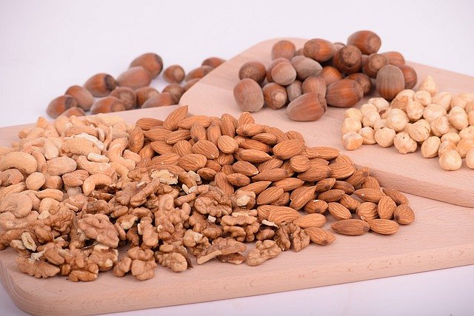

**Gdzie można kupić bakalie ekologiczne?**

Bakalie ekologiczne to świetny dodatek do ciast, śniadań oraz dań. Obecnie możemy go nabyć w łatwiejszy sposób, ponieważ istnieje już coraz więcej sklepów oferujących zdrową żywność. To właśnie takie miejsca dbają o staranny dobór produktów. Sklepy ze zdrową żywnością posiadają szeroki wybór bakalii oraz orzechów. Co ważne kupując bakalie eko mamy pewność, że mają one pozytywny wpływ na nasz organizm oraz środowisko.

[Bakalie ekologiczne](http://bio-market.com.pl/bakalie-orzechy)